楚武王“郢”都初探
——读清华简《楚居》札记之一
（首发）

黄锡全
中国钱币博物馆

期盼已久的清华大学藏楚简材料已出版第一集，出土文献研究与保护中心诸位同仁在李学勤先生的率领下做了艰苦细致的整理研究工作，清晰的图片与精致的印刷方便读者，竹简内容的重要性及其意义举世瞩目。如其中的《楚居》对于研究楚史极为重要，不少学者已经发表了不少研究成果，读后很受启发。我对《楚居》也情有独钟，工作之余时而阅读，虽有一些体会或想法，但要形成一种意见并将其写出来又感觉有些困难，不少问题一时还难以落实。
过去，前辈学者，尤其是专门研究楚史楚地理的学者对于有关问题做了深入的探讨，楚文化区的考古工作者做了艰苦的发掘工作，取得了不少成就，对于进一步研究有关问题做出了贡献。没有这些楚史专家及考古工作者的努力，即便有《楚居》这样的材料，也很难确定有关问题。因此，我们在探讨问题时不能忘记前辈学者的辛勤劳动。
下面在报告及诸家研究的基础上谈谈武王所徙之地的体会，供大家讨论。
据有关文献，有“武王徙郢”与“文王都郢”两说。据《楚居》所记，武王都郢之说已无疑问。其所都名称为“免”和“疆浧（郢）”，这是前所未知的重要史料，弥足珍贵。然“免”与“疆浧（郢）”究竟位于今之何处，则不甚明确。过去对武王或文王所都“郢”在何地的意见也不一致。楚郢都地望是楚史研究中长期悬而未决的疑难问题，学术界说法较多，争议较大。现在发现《楚居》，给我们研究这一问题提供了进一步探索的机会。
为探索这一问题，我们还是先从《楚居》简文的材料入手（以下截录简文，取自复旦网页）：
简7-9：至宵嚣（敖）酓鹿自焚 （徙）居宵。至武王酓自宵（徙）居免，（焉）（始）□□□□□福。众不容于免，乃渭（溃）疆浧之波（陂）而宇人（焉），氏（抵）今曰郢。至文王自疆浧（郢）（徙）居=郢=（郢，郢），（徙）居=郢=（郢，郢），（徙）居为=郢=（为郢，为郢），（复）（徙）居免郢，（焉）改名之曰福丘。至（庄）嚣（敖）自福丘（徙）（袭）箬（）郢。
简14-15：王大（太）子以邦（复）于郢，王自吁（徙）（蔡），王大（太）子自郢【14】（徙）居疆郢。王自（蔡）（复）（鄢）。柬大王自疆郢（徙）居蓝=郢=（蓝郢，蓝郢）。
简文中涉及的有些字句我们不打算在此细究，主要围绕武王徙居之地谈点意见。
原报告对武王徙居之地的几处注释如下：
报告注释四二：“疆浧，最初可能是泽名，经武王时治理而成居人之地，遂为地名。疆郢是免郢扩建的一部分，浑言之，免郢、疆郢无别，析言之，二者有先后大小之别。”
报告注释四三：“《世本·居篇》：‘楚鬻熊居丹阳，武王徙郢。’楚自武王之后，王居多称郢，与武王居疆浧有关，‘浧’在楚简中大都读为盈，疆浧之‘浧’最初可能是一种地貌特征。疆浧成为王居之后，写作‘疆郢’（见一五号简）。郢不是一个固定的地名，而是武王之后王居的通称，犹西京、东京之‘京’。”
报告注释四五：“复徙居免郢，是说文王曾居免郢，此为再一次居免郢。文王自疆郢徙出，疆郢是免郢的一部分，所以是复徙居免郢。”
报告注释七一：“疆郢是武王、文王之旧居，惠王太子徙居其处不言‘徙袭’，可能是旧都废弃已久，或者疆郢已经改换了位置的缘故。”
赵平安认为：疆浧是某湖泊沼泽的名称。《玉篇·水部》：“浧，泥也，淀也。”《集韵·劲韵》：“浧，淀也。”疆浧应是水比较少、比较浅的水域。冗因为地方小，不能适应人口增长，于是对紧邻水域疆浧进行改造，扩大居住面积。改造的方法是“渭（围）疆浧之波”——把疆浧的水围起来，向水域借空间，也就是后世的“筑圩子”。
结合报告及有关研究，细读《楚居》，我们是这样体会的：
- 武王从“宵”迁居“免”，后因国势强大，“免”地太小，容不下众人，于是修建附近的沼泽“疆浧之波（陂）”，扩大国都范围，以后楚王徙居之地和都城均称“郢”。
- “免”与“疆浧（郢）”本为一体，只是先后、大小之别，故两称并存。文王徙居“郢”时称“疆郢”，从“为郢”返回原地称“免郢”，不久将“免郢”改称“福丘”。其子庄敖从“福丘”迁居“鄀郢”。简王自“疆郢”徙居“蓝郢”，说明“疆郢”之称一直存在。疆郢、免郢、福丘，同地异称。
- 惠王太子自”郢”徙居“疆郢”不言“徙袭”，是太子还未继位的缘故。如上一句“王大（太）子以邦（复）于郢”，“郢”是前王所居也不言“徙袭”。
- “免”、“疆郢’与宵、郢、蓝郢均相距不远。
- “疆郢”是楚国第一个称“郢”的国都。

下面简要谈谈几个问题：
一、宵地问题
地名“销”，见于原江陵《张家山汉墓竹简·二年律令》456简：“···姊（秭）归、临沮、夷陵、醴陵、孱陵、销、竟陵、安陆、州陵、沙羡···”。秦始皇晚期的周家台秦墓364号简《历谱》也记有“销”，还记有“江陵”、“竟陵”等秦县。报告推测，简文中的“销”应位于这些秦县附近，当属秦南郡所辖。
2002年6月出土的湘西里耶秦简地名里程木牍（16）52第二栏所记具体里程如下：
第一行：鄢到销百八十四里
第二行：销到江陵二百四十六里
第三行：江陵到孱陵百一十里
第四行：孱陵到索二百九十五里
第五行：索到临沅六十里
第六行：临沅到迁陵九百一十里
第七行：凡四千四百四十四里
或将“销”推定在今湖北荆门市北面的石桥驿与南桥之间；或主张为钟祥境内的“湫”；或主张是东晋南北朝时期宵（霄）城县的前身，在今湖北天门市东北。我们曾从走水路或水陆兼行的角度考虑，怀疑“销”可能是“郊”，即楚国的“郊郢”，认为“处于汉水附近当时比较著名的城邑，其读音与‘肖’最近的就是郊。”其地在钟祥郢州故城。
现在发现了《楚居》，根据大致方位，其中的“宵”无疑就是秦汉简牍的“销”，是宵敖迁居之地，也是武王迁出之地，是楚地的一处重要地点。既然秦汉简、楚简此地均写作销或宵，则“郊郢”之“郊”尽管读音与宵相近，但未必就一定是“宵”了。这个“宵”或“销”究竟在今之何处，还值得进一步推敲。
秦与汉初的鄢在今宜城南，如果从陆路考虑，根据里程，“宵”或“销”地当在荆门市北部之子陵铺镇至石桥驿镇一带。宵敖迁居此地、武王徙“免”前居住此地，为的是向南发展，同时控制其南方的权国。近20年间，文物考古工作者在子陵铺镇之子陵岗、罗坡岗等处发掘有一批东周时期的古墓葬，有的陶器可以早到春秋中期前后，还出土一把越王州勾剑。可见这是楚国向南的交通要道。武王四十三年后终于克权。宵地于秦及汉初分别置县，可见其地位非常重要。估计“销”于汉初不久撤销，在其南面设置当阳县统辖，属南郡。
武王所居只有三处，宵、免、疆郢，宵与免在武王时未称郢，武王后也未有君王袭居宵。严格说，武王时期称“郢”者只有“疆郢”。如此，所谓的“郊郢”需另当别论。

二、关于“郊郢”

《左传·桓公十一年》：
楚屈瑕将盟贰、轸。郧人军于蒲骚，将与随、绞、州、蓼伐楚师。莫敖患之。鬬廉曰：“郧人军其郊，必不诫。且日虞四邑之至也。君次于郊郢，以御四邑，我以锐师宵加于郧。郧有虞心而恃其城，莫有斗志。若败郧师，四邑必离。”……遂败郧师于蒲骚，卒盟而还。
杜预注:“郊郢，楚地。”
顾祖禹《读史方舆纪要》卷77“安陆府”，谓府治钟祥“春秋时为楚之郊郢”。
顾栋高云：郊郢，“今安陆府钟祥县郢州故城是其地也。前代置郢州，盖以楚郊郢故。案：府治旁控石城，下临汉水，盖险固地。”
杨伯峻《春秋左传注》：贰在今湖北应山县境，轸在今湖北应城县西，郧在湖北沔阳或安陆，蒲骚在今湖北应城县西北三十五里，绞在今湖北郧阳地区郧县西北，州即今监利县东之州陵城，蓼在今河南省唐河县南稍西八十里。郊郢，当即今湖北省钟祥县郢州故城。

将“郊郢”理解为楚都名也有学者提出疑问。如童书业《春秋左传研究》之“春秋初楚都”内云（233页）：“四邑在北，郧在南，则郊郢亦当在郧北。郊郢或指郢都郊外之地，则似武王时楚都已在汉水中游一带。”如此解释，“郧人军其郊”，楚师“次于郊郢”，似乎合乎情理。其实，这样理解是有问题的。根据《楚居》，凡称“某郢”，郢前均为地名。若指“郢之郊”，也当称“郢郊”，犹如“京之郊”不能称“郊京”，“都之郊”，不能称“郊都”一样，这不符合语言习惯，文献中没有这种例证。这只是一种推测。因此，“郊郢”指郢之郊这种意见实际是不能成立的。
根据《楚居》，武王自“宵”迁出后所居为“免”和“疆郢”，居“免”时未称郢，则“郊郢”只能相当于“疆郢”。“疆”字书作“郊”，是二字读音相近的原因。疆，见母阳部。郊，见母宵部。二字双声。韵部虽然有别，但也有间接可通之证。如《国语·晋语》之“郭偃”，《墨子·所染》作“高偃”。《说文》彉“从弓，黄声，读若郭”。郭，见母铎部。高，见母宵部。黄，匣母阳部。典籍高或作郊，从黄之字、疆字均能与从“景”之字相通。又如《诗·大雅·民劳》：“以谨惽怓。”《经典释文》：怓，“女交反。惽怓，大乱也。郑云犹讙譊也。”《周礼·地官·大司徒》贾疏引怓作哓。哓，晓母宵部。而从奴声的帑读如阳部字荡。《周礼·地官·掌节》：“以英荡辅之。”郑注：“杜子春云：‘荡当为帑’。”另如，“眊”属宵部，与“蒙（东部）”可通，而蒙可通“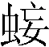”，妄属阳部。
《楚居》记载武王所都应该是没有疑问的，不可能在“疆郢”之外又出现一个“郊郢”。因此，“疆郢”就是“郊郢”，其所在之地，明、清学者认为“安陆府钟祥县郢州故城是其地”。

三、《楚居》“免”字及“免”地

报告注释三九：“免，字形与大略异，地名；或释为冗。”
或主张释读为“大郢”，并列举下列几组字形进行讨论：
《楚居》 简7 简8 简9
楚简“免”： 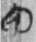《包山》59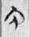《包山》78《性自命出》25《上博缁衣》13
楚简“大”：（《昭王与龚之》简6）（《唐虞之道》简7 ）（《包山》157）（《孔子见季桓子》简13）
这种比较的方法无疑是可取的，因此得到不少学者的赞同。但这种比较也存有局限，即没有与多数的“大”形比较。
我们注意到，“免”与“大”虽然是两个不同的文字，由于字形有些近似，不同时间不同场合出现字形接近甚至混同也是可能的。比如“天”与“而”字，在《楚居》中就有混同之例：
而 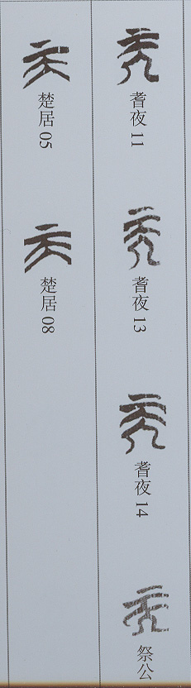 天 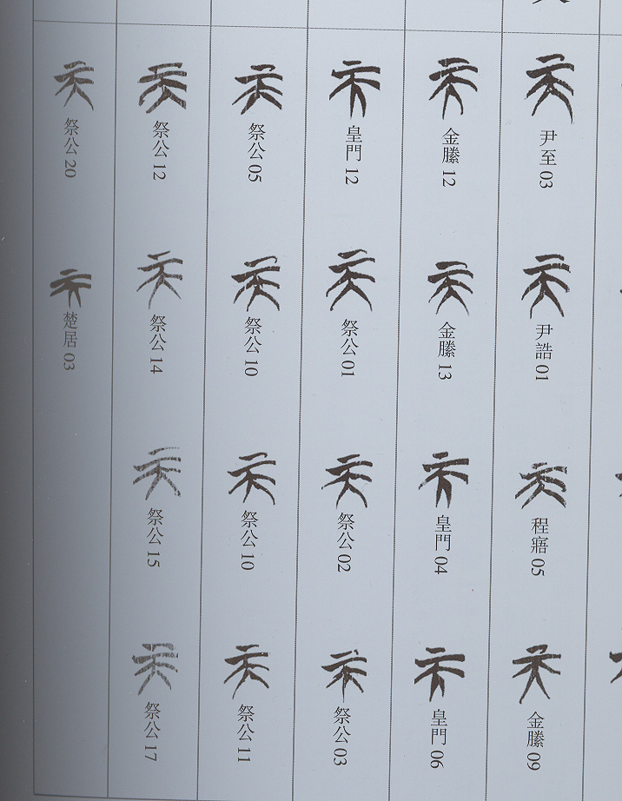
如果没有辞例，或者不考虑多种因素，就会将上列《楚居》的两见“而”字释为“天”。所以，确定字形，不仅要从细微的区别中找出差距，还要全面的看问题，以及注意抄写者的书写风格。
《楚居》“大”字据报告字表与“免”罗列如下：
大 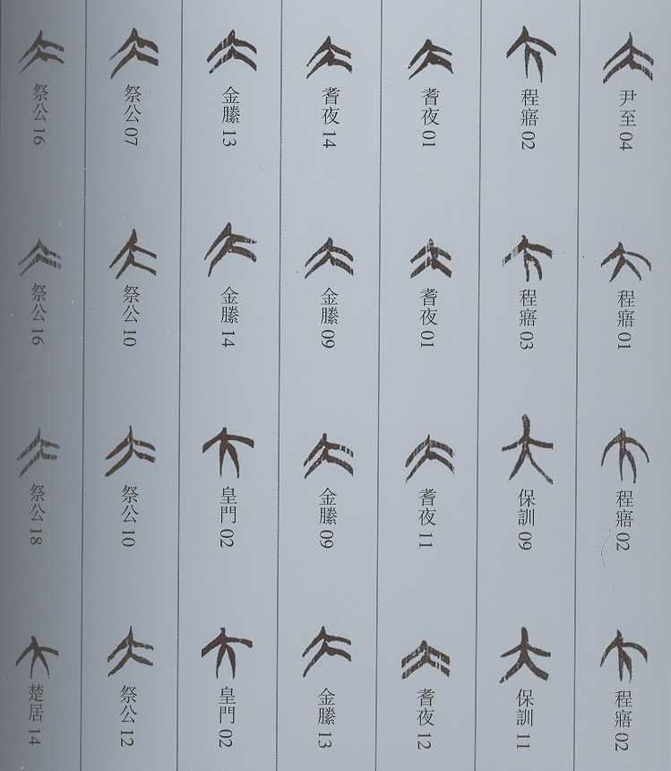 免  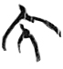 
其中“大”字，除《程寤》、《皇门》的字形小别外，其他基本一致。值得注意的是，《程寤》、《皇门》的“大”之下部几乎多是与上部连接，与《楚居》之“免”一律分开不尽相同。
“大”本像站立的人形，上下表示胳膊、大腿的左右两笔大多向下撇出较直，作弯笔者较少，而且多数情况下是先写左笔。“免”字下部从侧立人形，上部多作弯笔。二形写法虽然近似，但有区别。《楚居》的“免”三见，写法一致，与大多数的“大”有别，与《程寤》、《皇门》等的“大”异趣，而与有的“免”字接近（如上举第二形包山简78的免，三体石经的免）。因此，原报告将其释读为“免”应该是经过仔细斟酌过的，目前还不能轻易否定。
根据《楚居》，武王所居“免”离“疆浧（郢）”很近，或者就是连成一片。上面我们谈到，所谓“郊郢”就是武王的“疆郢”，其地在钟祥县郢州故城一带。那么，“免”也应该在这一地带。
《左传》庄公“四年春王正月，楚武王荆尸，授师孑焉，以伐随。将齐（斋），入告夫人邓曼曰：‘余心荡。’邓曼叹曰：‘王录尽矣’盈而荡，天之道也。先君其知之矣，故临武事，将发大命，而荡王心焉。若师徒无亏，王薨於行，国之福也。’王遂行，卒于樠木之下。令尹斗祁、莫敖屈重除道梁溠，营军临随，随人惧，行成。莫敖以王命入盟随侯，且请为会于汉汭，而还。济汉而后发丧。”
顾栋高《春秋大事表·春秋列国都邑表卷七之四》(840页)：“今安陆府治钟祥县东一里有樠木山。一名武陵，以楚武王卒于此因名。”
《春秋列国山川表卷八之下》（941页）：“安陆为楚之郊郢，是时王卒于樠木之下，在安陆府治东一里。”
杨伯峻《春秋左传注》：“樠音门，又音瞒，又音朗，松心木也。《传》文未言卒于何地，或谓今湖北省钟祥县东一里有樠木山，亦名武陵，因楚武王卒于此而得名，见《大事表》及《清一统志》；或谓今湖北省应城县南有樠池，楚武王卒于樠木即此，见《明一统志》。”
“樠木山”或“樠池”皆与樠有关。樠木，当是一种松心木名，也可称樠，如同松即松木，杉即杉木。樠木山或樠池因该地生长樠木得名（当然也不排除其他原因）。又因楚武王卒于此又称武陵。可见，楚武王与樠木山、樠池、武陵有密切关系。
免、樠二字读音相近。免及从免的悗、鞔、絻等与樠、瞒，同属明母元部（也有古音学家将“免”列入文部）。门，明母文部。免、樠二字音近可通。如《吕氏春秋·重己》：“味众珍则胃充，胃充则中大鞔。”高注：“鞔读曰懑。不胜食气为懑病也。”
《左传》与《史记》记述此年楚伐随虽详略不一，但伐随时楚武王而卒这件事则是一致的，因此也是可信的。根据此段历史线索，免、樠读音相近，樠木山又位于郢州故城东一里，这些与《楚居》记述“免”与“疆郢”的关系相和。武王于出师前已预感不好，经邓曼解释勉强出行，结果未行多远仅至樠木山一带便应验谢世。由于有心理准备，部署周密，故楚师按计划前进，终于达到目的。
因此，有理由认为，樠木山一带就是武王自宵迁居之“免”，地名因山得名，后来扩大修建附近的“疆浧之波（陂）”即今郢中镇“南湖”西北部的沼泽地作为国都，即“疆郢”。其大致范围在今樠木山西南，南湖西北，原汉水之东。如此，则与《楚居》所述均能弥合。扩建“疆浧（郢）”的时间有可能在楚武王三十七年称王前后，即公元前704年前后。至于武王何年迁居此地还有待研究。
武王都于汉水中游的钟祥，不仅交通便利，而且地理位置十分重要，作为首都应该是非常合适的选择。正如顾祖禹所云：（《读史方舆纪要》卷77）“安陆府”：
“府肘腋荆、襄，噤喉江、沔，舟车辐集，水陆要冲。”
《嘉庆重修一统志》安陆府“祠庙”中“楚二王祠”下云：“在钟祥县东樠木山，祀楚文、武二王。”（中华书局印本17237页）
似乎表明武王、文王曾以此地为都，后人香火不绝，由此可拨两千多年之迷雾。
《嘉庆重修一统志》安陆府“陵墓”中“楚王墓”下云：“京山县北八十里。《名胜志》：‘县北有大冢数十，相传春秋时葬，不辨何王冢’。”（中华书局印本17236页）
此地与钟祥相近，有可能与“疆郢”、“免郢”时期的楚王或贵族有关。
《左传》桓公八年：“夏。楚子合诸侯于沈鹿。黄随不会。使薳章譲黄。楚子伐随。军於汉淮之间。”
杨伯峻《春秋左传注》：“沈鹿，楚地，在今湖北省钟祥县东六十里。”顾栋高《春秋大事表·春秋列国都邑表卷七之四》：“今湖广安陆府治钟祥县东六十里有鹿湖。池深不可测，相传有白鹿入此，因名。今涸为上腴。”
此年为公元前704年，即楚武王37年。武王能够在此约会诸侯，并“军於汉淮之间”，说明此时楚国已控制汉水中游一带，武王都于此地也便于指挥。至于上引“济汉而后发丧”，则是为避免随军突袭采取的一种安全措施。
楚文王15年，即前675年，文王出师御巴，大败于津。师还，守城门之大阍鬻拳，拒绝败军入郢，文王不得已，转兵伐黄，败黄师于踖陵。还师及湫，得病。六月庚辰卒。事见《左传》庄公十九年。据《楚居》，文王此时已自“为郢”回到“免郢”，即“疆郢”。踖陵在今河南潢川西南；湫在钟祥北，也是文王自疆郢徙居之地。按照本文所论郢都在钟祥郢中镇一带，涉及的事件及方位就很容易理解了。
种种情况表明，武王徙居之“免”与“疆郢”应该就在“郢州故城”一带。如此重读《楚居》及有关史料，感觉相互地理方位都比较顺畅。
当然，这会牵涉到一系列历史问题，随着材料的增多及研究的不断深入，相信有关问题将会逐步得到合理的解释。

总之，本文的基本意见是：根据《楚居》，武王时只有“疆郢”，文献所记只有“郊郢”，疆、郊读音相近，则“疆郢”就是“郊郢”。报告释读为“免”的意见应是正确的。樠木山位于原郢州故城东一里，免、樠音近可通；“免”与“疆浧”相连，樠木山与连接郢州故城原为沼泽地的南湖相近。这一地带应该就是“免”和“疆浧”所在。无论如何解释，我们认为武王“郢”都应该就在“郢州故城”一带。

参阅涉及有关内容的研究成果如下： 清华大学出土文献研究与保护中心编、李学勤主编：《清华大学藏战国竹简（壹）》，中西书局，2010年。 复旦大学出土文献与古文字研究中心研究生读书会：《清华简<楚居>研读札记》，复旦大学出土文献与古文字研究中心网站，2011年1月5日。 守彬：《从清华简<楚居>谈“×郢”》，武汉大学简帛网2011年1月9日。 李守奎：《<楚居>中的樊字及出土楚文献中与樊相关文例的释读》，《文物》2010年3期。 赵平安：《试释<楚居>中的一组地名》，《中国史研究》2011年1期。 孟蓬生：〈《楚居》所见楚武王名臆解〉，武汉大学简帛网，2011年1月12日。 苏建洲：《<楚居>简7楚武王之名补议》，复旦大学出土文献与古文字研究中心网站，2011年1月13日。 宋华强：《清华简<楚居>1—2号释读》，武汉大学简帛网2011年1月15日。 虞同：《读<楚居>札记》,武汉大学简帛网2011年4月24日。
《世本·居篇》：“楚鬻熊居丹阳，武王徙郢。”杜预《春秋释例·氏族谱》：“楚国，……成王封熊绎于楚，……居丹阳。……武王居郢，今江陵是也。”《史记·楚世家》：“文王熊赀立，始都郢。”《汉书·地理志》南郡“江陵”县原注：“故楚郢都，楚文王自丹阳徙此。”
关于楚都地望，学术界大致有四种看法：1，江陵纪南城说；2，先枝江后江陵说；3，宜城说；4，先宜城后江陵说；关于楚武王徙郢的地望，或根据考古发掘，认为湖北宜城雷河镇官郾村郭家岗遗址可能性最大，可参见尹弘兵《楚国都城与核心区探索》介绍，湖北人民出版社，2009年，第7、247页等。吴良宝《战国楚简地名辑证》37-48页，武汉大学出版社，2010年。
秦、汉简著述：张家山二四七号汉墓竹简整理小组：《张家山汉墓竹简（二四七号墓）》，文物出版社，2001年，第197页。周振鹤：《<二年律令·秩律>的历史地理意义》，《学术月刊》2003年第1期。湖北省荆州市周梁玉桥遗址博物馆：《关沮秦汉墓简牍》，中华书局，2001年，第133页。赵平安：《周家台30号秦墓竹简“秦始皇三十四年历谱”的定名及其性质——谈谈秦汉时期的一种随葬竹书“记”》，《长沙三国吴简暨百年来简帛发现与研究国际学术研讨会论文集》，中华书局，2005年，第315-322页。湖南省文物考古研究所等：《湖南龙山里耶战国—秦代古城一号井发掘简报》，《文物》2003年第1期；《湘西里耶秦代简牍选释》，《中国历史文物》2003年第1期。周振鹤：《秦末汉初的销县——里耶秦简识小》，简帛研究网2003年12月1日。黄锡全：《湘西里耶地理木牍补议》，《古文字与古货币文集》，2009年，第484-489页。
荆门市博物馆《荆门市子陵岗古墓发掘简报》，《江汉考古》1990年4期。湖北省文物考古研究所、荆门市博物馆编著《荆门罗坡岗与子陵岗》，科学出版社，2004年11月。
当阳县的位置，可参考《汉书·地理志》、王先谦《汉书补注》，及谭其骧主编《中国历史地图集》，在今荆门市南。
上海人民出版社出版，1980年10月。
有学者探讨这一问题时似乎也是感到难以圆满解释。如刘彬徽、何浩《论包山楚简中的几处楚都地名》（《包山楚墓》566页，文物出版社，1991年10月），倾向“郊郢”为郢都之郊，但前提是武王时楚都在宜城，“郊郢显然是楚人阻止诸国西袭楚郢的一道防线”。可文中又将“郊郢”单独作为一个地名，与蓝郢、朋郢相同，其地在传统说法的钟祥。同时又认为，“或者是，楚在春秋早期没有郊郢，以后随着郢都的几次迁动而将郊郢改为郊县，郊郢遂废。”
至于作为地名的“郊”还可进一步考虑。可参见上引刘彬徽、何浩《论包山楚简中的几处楚都地名》，吴良宝《战国楚简地名辑证》。又如楚简中有鄩郢、鄩邑、鄩里，虽同名但不一定就是一地，可参见黄锡全《楚都‘鄩郢’新探》，收入《古文字与古货币文集》，文物出版社，2009年5月。
可参考高亨纂注《古字通假会典》786页郭与高、高与郊，286页郭与彉，287页从黄与从景之字，294页疆与景，798页哓与怓，269页荡与帑，29—30页眊、蒙、，齐鲁书社，1989年7月。《说文》：“帑，金币所藏也。从巾，奴声。”《说文通训定声》帑：“按怓之为言囊也。……本训裹金帛之囊曰帑。……音变如荡如傥。”又如:从“石”声之字可与“乇”声之字相通，如橐与讬，从“乇”之字可与“睪”声之字相通，如泽、择与宅，而“睪”或作“暴”，“石”可通“阳”（如甲骨文“石甲”即“阳甲”），暴属宵部入声樂部。可参考《古字通假会典》899/894/892/891页。裘锡圭《甲骨文字考释·石甲兔甲即阳甲说》，《古文字研究》第四辑，中华书局，1980年12月。《说文》宕“从宀，碭省声”。
免字见容庚《金文编》574页，中华书局1985年本；汤余惠《战国文字编》568页，福建教育出版社，2001年。冗见《说文》宀部（中华书局1977年本151页），未见确定的古文字形比较，暂且存疑。
可参见滕壬生:《楚系简帛文字编（增订本）》875-881页，湖北教育出版社，2008年10月；李守奎、曲冰、孙伟龙编著《上海博物馆藏战国楚竹书（1-5）文字编》468页，作家出版社，2007年12月。
中华书局1993年本。
高亨纂注《古字通假会典》155页，齐鲁书社，1989年7月。
如嵩县因嵩山得名，泰山郡因泰山得名，衡山国因衡山得名等等。
“免”应在“疆郢”附近某处，即便该字不能释读为“免”，或者免与樠木山没有关系，也不影响本文的结论。
2011年5月25日上午9点，与钟祥市博物馆刚刚离任的文物考古专家孟世和馆长电话联系，了解情况记录如下（可能有出入）：樠木山在今郢中镇东莫愁湖南、钟祥市水产科学院东偏北，紧靠莫愁湖。樠木山南北长约2公里、东西宽约1公里，过去山上有树木，现在盖了不少房子，还有化工厂。樠木山西面有西周时期文化遗存；现存莫愁湖是汉水古道，至樠木山折向西南流。明时的郢州故城在今市政府一带，当时西临汉水。现在汉水西移离市区约3-4公里。莫愁湖南面的南湖不是汉水古道，因为中间隔有樠木山。南湖原是一片沼泽地，后来冲击成湖泊。现汉水之西青林村西部一带约有四千多亩地是西周至东周时期的墓葬群。 全按：若此述不误，本文论述成立，简文“溃疆浧之波（陂）”即改造南湖西北角一带。据《中华人民共和国地名词典》湖北卷427页钟祥“南湖”条云：南湖“在钟祥县郢中镇南0.5公里。因其位置得名，亦名笪家湖。原为低洼陆地，1935年汉江在郢中镇附近决口18处，遂成湖泊。历史上最大水面43平方公里，现有水面13.3平方公里。”商务印书馆，1990年5月版。据钟祥政府网站介绍，此湖又名镜月湖。
武王之“疆郢”与文王之“免郢”其实一地异称，“免郢”也是文王自“宵”徙居之地。因此出现文王、武王都郢之说。就其地点而言，没有差别，只是时间有先后。困扰史学界的疑团因《楚居》的发现得到冰释，快莫大焉！
详杨伯峻《春秋左传注》210页，中华书局，1981年。赵平安：《试释<楚居>中的一组地名》，《中国史研究》2011年1期。
几点说明： 1）关于武王葬地究竟在何处说法不一。《史记·楚世家》武王三十五年“楚伐随”及五十一年楚“伐随，武王卒师中而兵罢”下注引下列诸说： 《世本》云：“楚武王墓在豫州新息。” 《括地志》云“上蔡县东北五十里”是也。 《皇览》曰：“楚武王冢在汝南郡鲖阳县葛陂乡城东北，民谓之楚王岑。” 《地理志》云新蔡县西北六十里有葛陂乡，即费长房投竹成龙之陂，因为乡名也。 我们以为，武王卒于五十一年伐随，出发前武王已有不祥预感，刚刚出发到达樠木山便去世了，楚军显然有准备，并经过精心策划，没有声张，而是继续前进，“行成”而还，并“济汉而后发丧”。为纪念武王，樠木山也称为武陵。武王似不大可能葬至远离汉水中游的河南新蔡一带。或以为是楚服随后乘胜往北，受到蔡军的阻击，因而葬身该地，也只是推测。武王陵墓应该离今之钟祥不远，说不定文中所述京山北面的春秋“楚王墓”群中就有楚武王陵墓，或者在钟祥市汉水之西青林村古墓群中，希望能够引起有关方面的注意。至于武王卒于应城樠池之说，是根据《左传》做出的推测，杨伯峻认为与卒于钟祥“恐皆不可信”。我们认为卒于钟祥樠木山应该符合史实。 2）《左传》庄公四年“莫敖以王命入盟随侯，且请为会于汉汭，而还。济汉而后发丧”。杜注：“汭，内也，谓汉西。”顾栋高云：“安陆为楚之郊郢，是时王卒于樠木之下，在安陆府治东一里。莫傲惧随人邀袭，故以王命请随侯为会于此，示以整暇，待随侯济汉归国而后发王丧也。此时楚尚未能有汉，随在汉东，楚在汉西，故杜注汉汭为汉西（《春秋列国山川表卷八之下》941页）。杨伯峻注：“汉即今之汉水。杜注谓汉汭即汉西，此时楚尚未有汉水，楚在汉水之西，随在汉水之东，若会于汉西，则楚军已济汉矣，似与下文‘济汉而后发丧’句意不调，恐不可信。疑汉汭当今钟祥北境汉水隈曲与他河汇合处。水隈曲处曰汭。”全按：我们以为杨注对“汉汭”的理解可取。上列诸注都是以郢都在汉西作为前提的，因此如是解释。当时“郢都”在汉东并不难理解，随与楚在“汉汭”结盟后返回，为防范随军得悉武王去世对楚突袭，楚师“济汉而后发丧”当是采取的一种安全措施。根据楚武王“合诸侯于沈鹿”（钟祥东六十里）的情况，楚已经控制汉水一线并拥有部分汉东土地，谭其骧《中国历史地图集》将郊郢、湫、鄀（上鄀）等列在汉东。 3）楚武王在位五十一年(前740-690年)，颇有作为，不仅称王，败郧师，盟贰、轸，服随、唐，克州、蓼，开濮地，迁权灭罗等，而且屡次北侵，多国惧楚，并且在今之钟祥市东“合诸侯于沈鹿”，颇有大国霸王之气。武王将国都选定在汉水中游靠近汉水之处（“郢州故城”一带），以便发展，非常合适。 4）有关问题，我们将在以后的讨论中涉及。 2011年2月初稿，5月修订 钟祥市区卫星图：西为汉水，北面为莫愁湖，南面为南湖，两湖之间西部为郢中镇，樠木山在莫愁湖西南角。 